Маршрутный лист на период дистанционного обучения для дошкольников.
Средняя разновозрастная группа
1. Двигательная деятельность
Тема: «Пробеги - не задень», «Прокатывание мячей»
Цель: повторить упражнения в прокатывании мяча, бег между предметами.
«Прокатывание мячей»  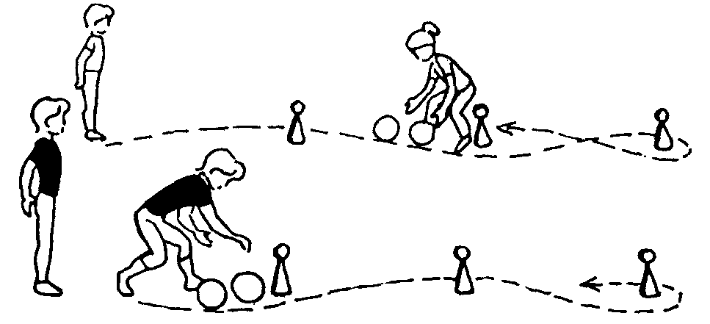  Прокатывание мячей между кубиками (предметами) «змейкой». | «Пробеги - не задень»  В один ряд ставят 6-8 кеглей (предметов), расстояние между ними 30 см. Дети пробегают между кеглями (предметами), стараясь не задеть и не уронить их.  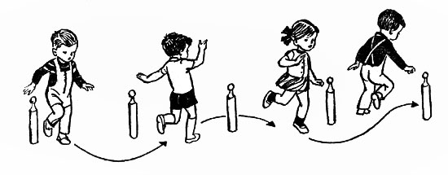
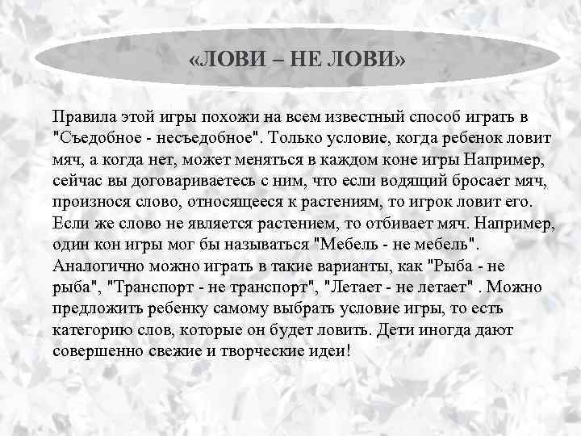

2. Рисование
Тема: «Георгиевская ленточка»
Цель: познакомить детей с одним из символов Победы в войне
- Наша страна готовиться к большому празднику. Народ будет отмечать день Великой Победы.  - Что это за праздник? Когда он будет?  - Есть символ Дня Победы – это Георгиевская ленточка (показ)  - Георгиевская ленточка получила своё название от ордена Святого Георгия.  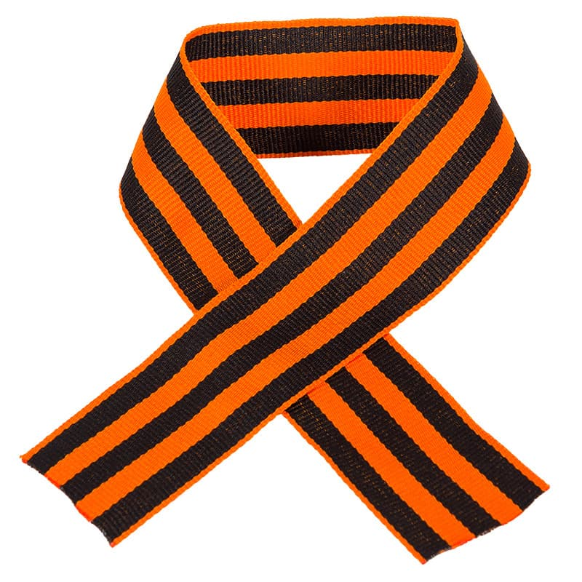  - Св.Георгий считается покровителем и защитником воинов и еще его называют Победоносцем от (слов Несет Победу).  - Какие цвета на этой ленточки?  - Цвета означают:  Оранжевый – это цвет огня,  А черный – цвет пороха. | 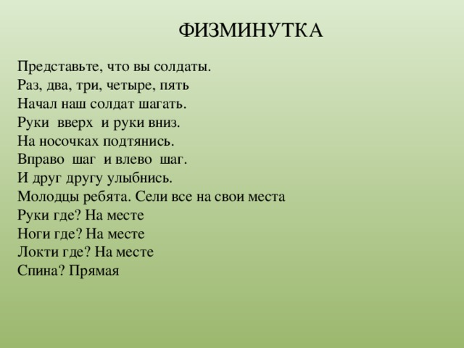  Рисование Георгиевской ленточки  (Можно ножницами нарезать полоски бумаги, затем красками раскрасить их в оранжевый и черный цвета, приклеить на лист бумаги)

- Просмотреть с детьми ПАМЯТНИКИ ВОВ:
https://youtu.be/azDcxNQcOL4

